尚硅谷前端技术之Javascript
(作者：尚硅谷前端研发部)
V1.0

必须的前导概念

计算机的基本组成
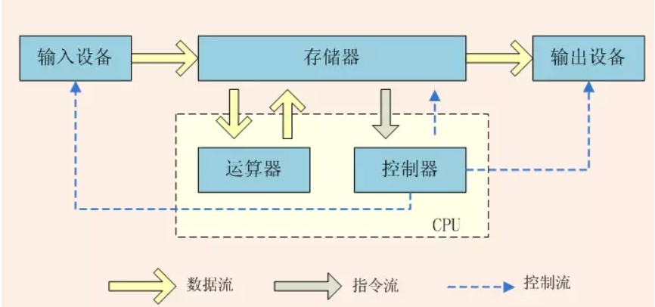

输入设备: 键盘鼠标

输出设备: 打印机…

存储器
存储器的种类很多，按用途可以分为主存储器和辅助存储器，
主存储器
又称内存，是CPU能直接寻址的存储空间，它的特点是存取速率快, 但是电源关闭时存储的数据就会丢失。内存一般采用半导体存储单元。
辅助存储器
又称外存储器（简称外存），就是那些磁盘、硬盘、光盘啦，也就是你在电脑上看到的Ｃ、Ｄ、Ｅ、Ｆ盘。

CPU
从图中可以看到，CPU = 控制器（CU）+运算器（ALU），其又叫中央处理器，相当于计算机的大脑，是计算机的核心。它主要用于解释计算机指令和处理计算机中的数据
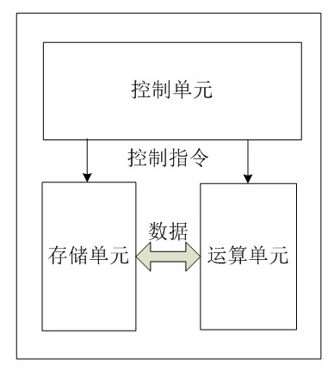
控制单元：顾名思义就是进行调控和控制的部分，是根据预先设定的程序或者用户编好的程序，通过指令来控制运算单元进行运算 以及 控制存储单元来存储中间结果.

既然CPU中的存储单元是可以存储一些数据的，那为何还需要内存？
对于内存而言，CPU内部的存储单元远远比内存的读写效率更高一些，所以将真正参与计算的数据放到存储单元中。其他暂时不用参与计算的数据放在内存中。
既然有了内存，为什么还需要外存（硬盘）？
硬盘存在的含义是提供了一个低速的大容量的数据存储，相比于内存的快速和小容量。硬盘解决了我们存储大容量数据的需求，内存则是解决了CPU需要高速处理数据的需求。CPU中的存储单元解决了CPU对计算时极速读取数据的需求。

指令
指令是一种计算器各个单元的通讯语言，是通过这种语言才完成他们的协作。

总结
内存 硬盘 CPU 指令四者的联系
CPU： 加工车间
硬盘： 大仓库
内存： 一个临时的小仓库。
内存到CPU的距离短。 硬盘到CPU的距离远
硬盘（大仓库）用来保存车间需要用的所有原料和最终生产出来的商品。仓库太大，取出原料和存储商品太慢，耗时间。
内存（临时小仓库）：常用原料会先放到这里，小仓库，可以很快的找到需要的原料。
CPU（车间）：从内存（小仓库）里拿到原料，生产商品。中间会有半成品，半成品可以放在内存（小仓库）里

第2章 javascript语法

2.1 初识Javascript
前端的三架马车：HTML CSS Javascript
HTML是一种标记语言，用来结构化我们的网页内容并赋予内容含义，例如定义段落、标题等。
CSS 是一种样式规则语言，可将样式应用于 HTML 内容， 例如设置背景颜色和字体。
JavaScript 是一种脚本语言。可以用来创建动态更新的内容。
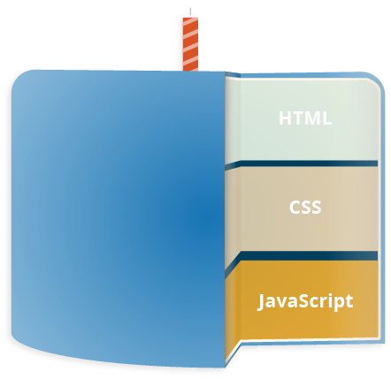

Javascript起源
1994年，网景公司（Netscape）发布了Navigator浏览器0.9版。这是历史上第一个比较成熟的网络浏览器，轰动一时。但是，这个版本的浏览器只能用来浏览，不具备与访问者互动的能力。比如，如果网页上有一栏"用户名"要求填写，浏览器就无法判断访问者是否真的填写了，只有让服务器端判断。如果没有填写，服务器端就返回错误，要求用户重新填写，这太浪费时间和服务器资源了。
因此，网景公司急需一种网页脚本语言，使得浏览器可以与网页互动。工程师Brendan Eich负责开发这种新语言。他觉得，没必要设计得很复杂，这种语言只要能够完成一些简单操作就够了，比如判断用户有没有填写表单。为了应付公司安排的任务，他只用10天时间就把Javascript设计出来了。

总的来说，javascript的设计思路是这样的：
（1）借鉴C语言的基本语法；
（2）借鉴Java语言的数据类型和内存管理；
（3）借鉴Scheme语言，将函数提升到"第一等公民"（first class）的地位；
（4）借鉴Self语言，使用基于原型（prototype）的继承机制。
所以！Javascript语言实际上是两种语言风格的混合产物
（简化的）函数式编程 + （简化的）面向对象编程

Brendan Eich对javascript的评价：
与其说我爱Javascript，不如说我恨它。它是C语言和Self语言一夜情的产物。十八世纪英国文学家约翰逊博士说得好：'它的优秀之处并非原创，它的原创之处并不优秀。

Javascript是什么
JavaScript 是一门跨平台、面向对象的轻量级脚本语言。 一般会运行在一个宿主环境中（例如浏览器环境）。本质上，它是一种基于对象和事件驱动的客户端脚本语言，最初的设计是为了检查HTML表单输入的正确性。起源于Netscape公司的LiveScript语言。
JavaScript 内置了一些对象的标准库，比如数组（Array），日期（Date），数学（Math）和一套核心语句，包括运算符，流程控制符等
客户端(浏览器端)的 JavaScript 通过提供控制浏览器窗口（BOM）及其文档对象模型（DOM）的对象来进行扩展
服务端的 JavaScript 则通过提供有关在服务器上运行 JavaScript 的对象来进行扩展

Javascript的组成
JavaScript 的标准化组织是 ECMA(欧洲计算机制造者协会)
所以JavaScript基础概念和核心语法我们一般称为ECMAscript
JavaScript 在浏览器端扩展的标准,绝大部分是遵循于W3C（万维网联盟）的
这个扩展便是DOM（Document Object Model——文档对象模型）.它是用来进行与任意 HTML 或 XML 交互的API文档。DOM 是载入到浏览器中的文档模型，它用节点树的形式来表现文档，每个节点代表文档的构成部分。
JavaScript 在浏览器端扩展的标准，有一部分没有遵循于任何规范。完全靠浏览器厂商的自由发挥。这个扩展便是BOM(通俗一点BOM其实就是浏览器端实现的Window对象)

在什么位置编写javascript代码
- 脚本的引入方式
- 内部脚本
<script type="text/javascript">
/*
console.log(msg)
向 Web 控制台输出一条消息
alert(msg)
显示一个警告对话框,上面显示有指定的文本内容以及一个"确定"按钮。
result = prompt(msg)
显示一个对话框，对话框中包含一条文字信息，用来提示用户输入文字。result 用来存储用户输入文字的字符串
result = confirm(msg)
显示一个具有一个可选消息和两个按钮(确定和取消)的模态对话框；result 是一个布尔值，表示是选择确定还是取消
*/
console.log("我是内部的JS代码");
alert()
</script>
- 外部脚本
<script type="text/javascript" src="js/script.js"></script>
- 脚本的编写位置
高性能网站建设指南-1: 将样式表放在顶部
高性能网站建设指南-2: 将脚本放在底部

注释
JavaScript注释分两种：
单行注释：//
多行注释：/* */（多行注释不可以嵌套）
HTML注释：
<!--注释的内容在网页中是不会显示的-->
CSS注释
CSS中的注释以 /* 开始并以 */ 结束
Less注释
以//开头的注释，不会被编译到css文件中
以/**/包裹的注释会被编译到css文件中

基本语法
JavaScript中的语句使用分号(;)分隔。
空格、制表符和换行符被称为空白字符。
JavaScript 脚本的源文本是从左到右 从上往下扫描的。
并且JavaScript是区分大小写的
HTML语言大小写不敏感
CSS 不区分大小写（但在某些选择器上会区分大小写）
LESS是区分大小写

总结
客户端（浏览器端）的Javascript由 ECMAScript + DOM + BOM组成
服务端的Javascript便是Node

2.2 数据类型

值,变量, 数据类型
- 值
计算机程序的运行需要对值进行操作,在javascript中值被分成了两大类:基本数据类型,引用数据类型.取得并使用值是所有程序设计中的要点
- 字面量
形如 1 2 3 4 5等直接使用的值 我们称之为字面量
- 变量
当程序需要将值保存起来以备将来使用时,便将其赋值给一个变量。变量是一个值的符号名称。可以通过名称来获得对值的引用。
在几乎所有的编程语言中，我们都会使用变量来作为值的符号名。变量的名字又叫做标识符，其需要遵守一定的规则。ECMAScript的变量是松散型的（即可以用来保存任何类型的值）。通俗一点的说，每个变量仅仅是一个用于保存值的占位符而已。
注意！！在javascript中变量是没有类型的，只有值才持有类型。！！也就是说javascript不做类型强制;语言引擎不要求变量总是持有与其初始值同类型的值。一个变量可以现在被赋值为字符串类型值，随后又被赋值为数字类型值。这是javascript作为动态语言的一个优势
- 标识符
- 一个 JavaScript 标识符必须以字母、下划线（_）或者美元符号（$）开头
- 不能以数字开头
- 不能使用关键字，保留字
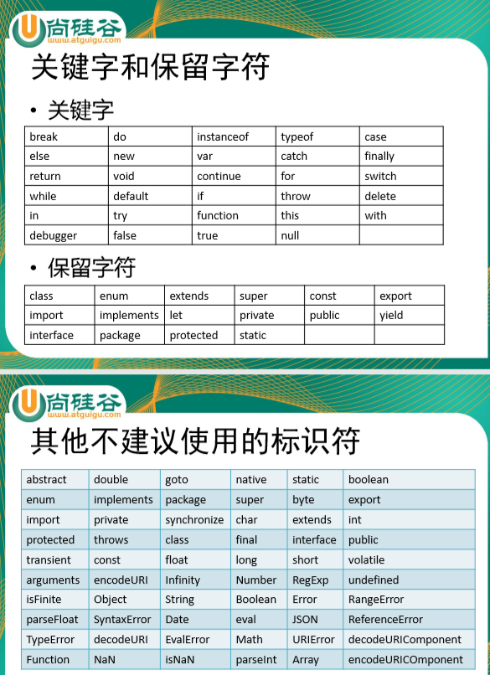
- 标识符一般都采用驼峰命名法
首字母小写，每个单词的开头字母大写，其余字母小写
- 声明变量
- 使用关键词 var。例如 var x = 42
用 var 关键字声明的变量，如果没有赋初始值，则其值为 undefined
- 也可以直接使用 x=42;
省略var声明的变量是全局变量。我们不推荐使用这种方式声明变量，在大多数公司的编码规范中会明令禁止这种形式
- ECMAScript的变量是松散型的
即可以用来保存任何类型的值
- 我们也可以一次声明多个变量
var a=1,b=2,c,d=4;

- 数据类型
数据类型是值的内部特征,它定义了值的行为,以使其区别于其他的值，JavaScript 中的变量本身是没有类型，变量持有的是所对应的值的数据类型
- 类别
JavaScript语言可以识别下面 7 种不同类型的值：
六种基本数据类型:
boolean. 布尔值，true 和 false.
null. 一个表明 null 值的特殊关键字。
undefined. 变量未定义时的属性。
Number. 表示数字，例如： 42 或者 3.14159。
String. 表示字符串，例如："Howdy"
Symbol ( 在 ECMAScript 6 中新添加的类型).。
还有引用数据类型（对象）
数组
函数
Object
- typeof运算符
语法
typeof a
or
typeof (a)
描述
类型 结果
Undefined "undefined"
Null "object"
Boolean "boolean"
Number "number"
String "string"
Symbol （ECMAScript 6 新增） "symbol"
函数对象 "function"
任何其他对象 "object"
注意
typeof null === "object"; // true
正确的返回结果应该是 "null" ，但这个 bug 由来已久，在 javascript 中已经存在了将近二十年，也许永远也不会修复，因为这牵涉到太多的 Web 系统，修复它会产生更多的 bug,会令许多系统无法正常工作。
在对变量执行 typeof 操作时，得到的结果并不是该变量的类型，而是该变量持有的值的类型，因为 JavaScript 中的变量没有类型。
- 基本数据类型
- Undefined
undefined类型只有一个值，即undefined。未初始化的变量，都是undefined类型。
- Null
null表示一个空对象指针，如果定义的变量准备在将来用于保存对象，那么最好将该变量初始化为null而不是其他值。
- Boolean
布尔表示一个逻辑实体，可以有两个值：true 和 false。
- Number
根据 ECMAScript 标准，JavaScript 中只有一种数字类型：基于 IEEE 754 标准的双精度数值。在其他编程语言中，有不同的数字类型存在，比如：整型，单精度浮点型，双精度浮点型等。但在javascript中只有Number类型，表示整数或者浮点数
Number类型中还有几个特殊的值：+Infinity，-Infinity 和 NaN (非数值，Not-a-Number)
- String
JavaScript的字符串类型用于表示文本数据。
文本必须以双引号或单引号包围

栈 堆
JavaScript 中的变量分为基本类型和引用类型
基本类型在内存中占据空间小、他们的值保存在栈(stack)空间，是按值来访问
引用类型占据空间大、栈内存中存放地址指向堆内存中的空间。是按引用访问的
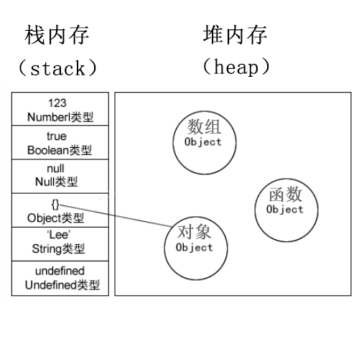

2.3 运算符
JavaScript 拥有二元和一元运算符， 和一个特殊的三元运算符（条件运算符）
一元运算符：（一个操作数）
运算符 操作数
操作数 运算符
二元运算符：（两个操作数）
操作数1 运算符 操作数2
三元运算符：
条件 ? 值1 : 值2
JavaScript 拥有如下类型的运算符。
算数运算符(Arithmetic operators)
赋值运算符(Assignment operators)
逻辑运算符(Logical operators)
字符串运算符(String operators)
条件（三元）运算符(Conditional operator)
比较运算符(Comparison operators)

算数运算符
算术运算符使用数值(字面量或者变量)作为操作数并返回一个数值.标准的算术运算符就是加减乘除(+ - * / %)。特殊要注意的是，除零会产生Infinity
除了标准的算术运算符（+， - ，* /），JavaScript还提供了下表中的算术运算符
自增(++) 一元运算符. 将操作数的值加一. 如果放在操作数前面 (++x), 则返回加一后的值; 如果放在操作数后面 (x++), 则返回操作数原值,然后再将操作数加一

自减(--) 一元运算符. 将操作数的值减一. 前后缀两种用法的返回值类似自增运算符.

一元负值符(-) 返回操作数的负值
一元正值符(+) 如果操作数不是number则试图将其转换为number
指数运算符(**) 计算底数的指数次方
注意：
对字符串进行+运算时，本质是进行的字符串拼接操作

字符串运算符
连接操作符（+）连接两个字符串值相连接，返回另一个字符串，它是两个操作数串的结合

逻辑运算符
逻辑运算符常用于布尔（逻辑）值之间; 当操作数都是布尔值时，返回值也是布尔值。 不过实际上&&和||返回的是一个特定的操作数的值，所以当它用于非布尔值的时候，返回值就可能是非布尔值

逻辑与 (&&) &&用于布尔值时，当操作数都为true时返回true；否则返回false.

逻辑或 (||) ||用于布尔值时，当任何一个操作数为true则返回true；如果操作数都是false则返回false。

逻辑非 (!) !expr(逻辑非) 如果操作数能够转换为true则返回false；否则返回true。

赋值运算符
一个赋值运算符就是将它右边操作数的值赋给它左边的操作数。最简单的赋值运算符是等于（=），它将右边的操作数值赋给左边的操作数。那么 x = y 就是将 y 的值赋给 x
复合赋值操作符
加法赋值 x += y x = x + y
减法赋值 x -= y x = x - y
乘法赋值 x *= y x = x * y
除法赋值 x /= y x = x / y
求余赋值 x %= y x = x % y

比较运算符
通过关系运算符可以比较两个值之间的大小关系，
如果关系成立它会返回true，如果关系不成立则返回false
> 大于号 >= 大于等于
< 小于号 <= 小于等于
== ===
!= !==

位操作符
在计算机中数值都以二进制补码形式存储和运算（可以将减法运算转化成加法运算，计算机只需要实现加法电路即可）
- 二进制
- 原码
是一种计算机中对数字的二进制定点表示方法。原码表示法在数值前面增加了一位符号位（即最高位为符号位）：正数该位为0，负数该位为1（0有两种表示：+0和-0），其余位表示数值的大小。
- 反码
正数的反码与其原码相同；负数的反码是对其原码逐位取反，但符号位除外。
- 补码
正数的补码与其原码相同；负数的补码等于其反码+1。
- 符号位
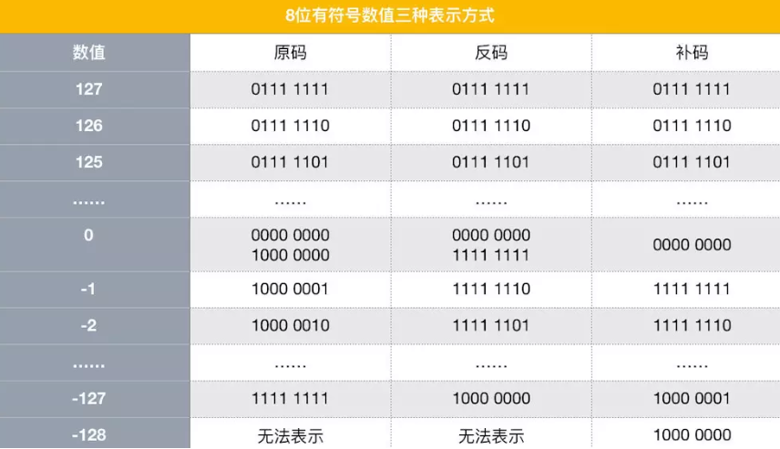
-128 到 127 是8位有符号数字所能表示的最小和最大整数
0 到 255 是8位无符号数字所能表示的最小和最大整数
-2147483648 到 2147483647 是32位有符号数字所能表示的最小和最大整数
0 到 2147483647 是32位无符号数字所能表示的最小和最大整数

- 位操作符
所有的按位操作符的操作数都会被转成补码形式的有符号32位整数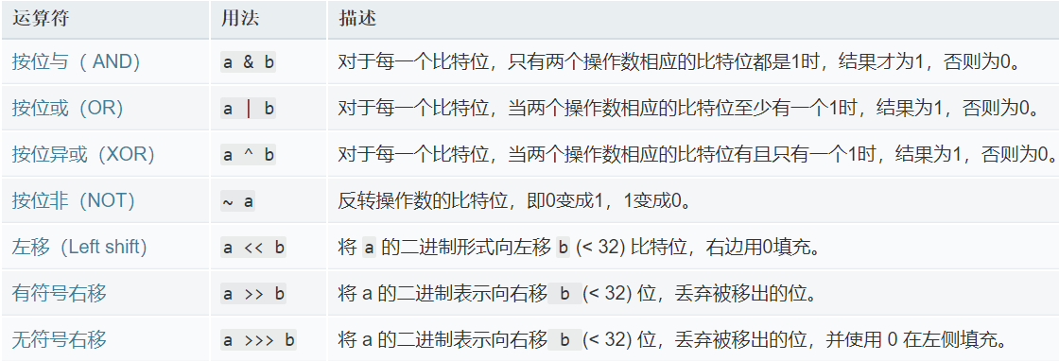
有符号右移：拷贝最左侧的位以填充左侧
无符号右移：左侧用0填充
- &
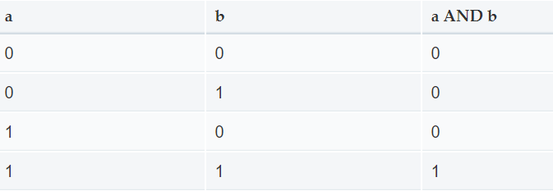
- |
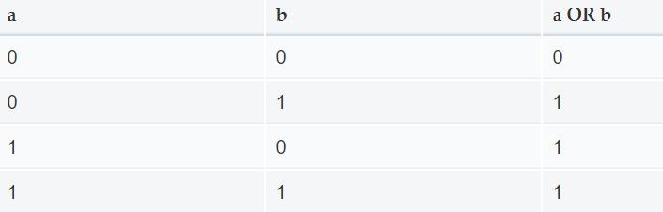
- ^
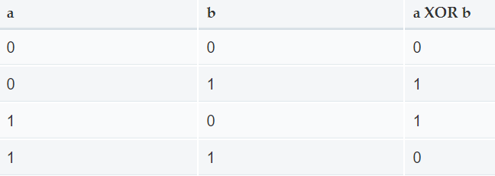
- ~
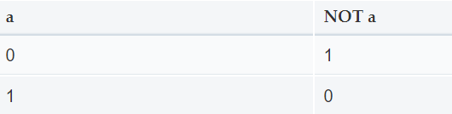
对任一数值 x 进行按位非操作的结果为 -(x + 1)。例如，~5 结果为 -6。
- <<
在数字 x 上左移 y 比特得到 x * 2^{y}.

条件（三元）运算符
条件运算符也叫三元运算符
语法：
条件表达式?语句1:语句2;
执行的流程：
条件运算符在执行时，首先对条件表达式进行求值，
如果该值为true，则执行语句1，并返回执行结果
如果该值为false，则执行语句2，并返回执行结果

运算符的优先级
https://developer.mozilla.org/zh-CN/docs/Web/JavaScript/Reference/Operators/Operator_Precedence#Table
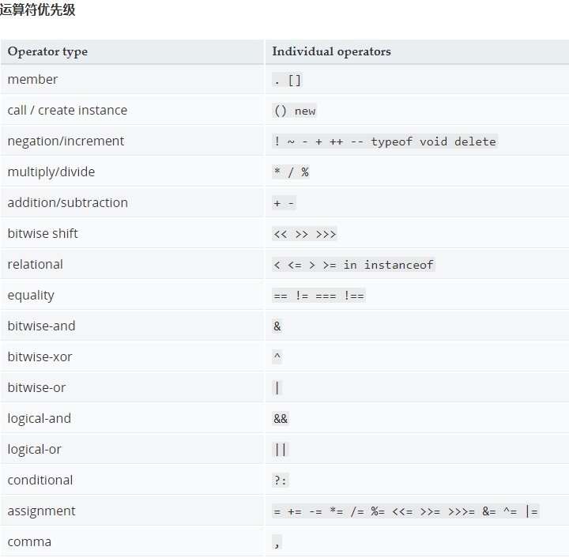

2.4 流程控制
流程控制语句
- 程序都是自上向下的顺序执行的，
通过流程控制语句可以改变程序执行的顺序，或者反复的执行某一段的程序。
- 分类：
1.条件判断语句
2.条件分支语句
3.循环语句

分支语句
- 条件判断语句（if）
- 条件判断语句也称为if语句
- 语法一：
if(条件表达式){
语句...
}

- 执行流程：
if语句执行时，会先对条件表达式进行求值判断，
如果值为true，则执行if后的语句
如果值为false，则不执行

- 语法二：（执行具有else语句的判断时，程序一定会选择其中的一个路径执行。而且也仅会选择一条路径。）
if(条件表达式){
语句...
}else{
语句...
}

- 执行流程：
if...else语句执行时，会对条件表达式进行求值判断，
如果值为true，则执行if后的语句
如果值为false，则执行else后的语句

- 语法三：
if(条件表达式){
语句...
}else if(条件表达式){
语句...
}else if(条件表达式){
语句...
}else if(条件表达式){
语句...
}else{
语句...
}

- 执行流程
- if...else if...else语句执行时，会自上而下对条件表达式进行求值判断，
如果判断结果为true，则执行当前if后的语句，执行完成后语句结束。
如果判断结果为false，则继续向下判断，直到找到为true的为止。
如果所有的条件表达式都是false，则执行else后的语句
- 练习1
从键盘输入小明的期末成绩。
当成绩为100分时，奖励一辆BMW；
当成绩为（80，99]时，奖励一个台iphone5s；
当成绩为[60,80]时，奖励一本参考书；
其它时，奖励一个大嘴巴子。
- 练习2
由键盘输入三个整数分别存入变量num1、num2、num3，对它们进行排序(使用 if-else if-else),并且从小到大输出
- 条件分支语句（switch）
- switch语句
- 语法:
switch(条件表达式){
case 表达式:
语句...
break;
case 表达式:
语句...
break;
case 表达式:
语句...
break;
default:
语句...
break;
}
- 执行流程：
- switch...case...语句在执行时，会依次将case后的表达式的值和switch后的表达式的值进行全等比较，如果比较结果为false，则继续向下比较。如果比较结果为true，则从当前case处开始向下执行代码。
如果所有的case判断结果都为false，则从default处开始执行代码。
- 练习
从键盘分别输入年、月、日，判断这一天是当年的第几天

循环语句
- 通过循环语句可以反复执行某些语句多次
循环语句组成的四个部分：
- 初始化表达式
- 循环条件表达式
- 循环体部分
- 迭代部分（更新表达式）
- for循环
- 语法：
for(①初始化表达式 ; ②循环条件表达式 ; ④更新表达式){
③循环体
}
- 执行流程：
首先执行①初始化表达式，初始化一个变量，
然后对②条件表达式进行求值判断，如果为false则终止循环
如果判断结果为true，则执行③循环体
循环体执行完毕，执行④更新表达式，对变量进行更新。
更新表达式执行完毕重复②
- 练习一
输出100以内的所有偶数，以及他们的和还有个数。
- 练习二
编写程序。从1循环到150并在每行打印一个值，另外在每个3的倍数行上打印出“foo”,在每个5的倍数行上打印“bar”,在每个7的倍数行上打印输出“baz”
- 练习三
输出所有的水仙花数，所谓水仙花数是指一个3位数，其各个位上数字立方和等于其本身。如： 153 = 1*1*1 + 3*3*3 + 5*5*5
- while循环
- 语法：
①初始化表达式
while(②循环条件表达式){
③循环体
④更新表达式
}
- 执行流程：
while语句在执行时，会先对条件表达式进行求值判断，
如果判断结果为false，则终止循环
如果判断结果为true，则执行循环体
循环体执行完毕，继续对条件表达式进行求值判断，依此类推

- do...while循环
- 语法:
①初始化表达式
do{
③循环体
④更新表达式
}while(②循环条件表达式)

- 执行流程
do...while在执行时，会先执行do后的循环体，然后在对条件表达式进行判断，
如果判断判断结果为false，则终止循环。
如果判断结果为true，则继续执行循环体，依此类推

- 和while的区别：
while：先判断后执行
do...while: 先执行后判断
do...while可以确保循环体至少执行一次。

- 死循环
while(true){

}

for(;;){

}
- 练习
从键盘读入个数不确定的整数，并判断读入的正数和负数的个数，输入为0时结束程序。
- 嵌套循环
- 案例一
*****
- 案例二
*****
*****
*****
*****
*****
- 案例三
***** *
**** **
*** ***
** ****
* *****
- 案例四
*
**
***
****
*****
****
***
**
*
- 案例五
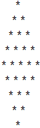
- 案例六
打印99乘法口诀表
- break & coutine
- 案例一
输出100以内的所有质数

2.5 引用数据类型详解
在ECMAScript中，引用类型是一种数据结构。用于将数据和功能组织在一起。在其他语言这种数据结构一般属于类（class）的范畴。尽管ECMAScript是一门面向对象的语言。但它不具备传统的面向对象语言所支持的类和接口等基本结构。
对象（类型的值）是某个特定引用类型的实例。对象是使用new操作符后跟一个构造函数来创建的。构造函数本身就是一个函数，只不过该函数是出于创建新对象的目的而定义的。其实本质上ECMAScript中是没有构造函数的。只存在函数的构造调用。
var obj = new Object();
这行代码创建了一个Object引用类型的实例。然后把该实例保存在了变量obj中。使用的构造函数是Object(Object构造函数为obj定义了默认的属性和方法)。ECMAScript提供了很多原生引用数据类型，以便开发人员使用。
对象的分类：
1.内建对象
- 由ES标准中定义的对象，在任何的ES的实现中都可以使用
- 比如：Object Function Array Date Math String Number Boolean

2.宿主对象
- 由JS的运行环境提供的对象，目前来讲主要指由浏览器提供的对象
- 比如 BOM DOM

3.自定义对象
- 由开发人员自己创建的对象

Object
在ECMAScript中，我们看到的大部分引用类型值都是Object实例;Object也是ECMAScript中使用最多的一个类型。创建Object实例有两种方式
第一种是使用 new 操作符后跟 Object 构造函数，如下所示：
var person = new Object();
person.name = "Nicholas";
person.age = 29;
另一种方式是使用对象字面量表示法。对象字面量是对象定义的一种简写形式，目的在于简化创建包含大量属性的对象的过程。
var person = {
name : "Nicholas",
age : 29
};
- 对象的属性增删改查
- 增
- 改
obj.name=”damu”;
obj[“name”]=”damu”;
- 删
delete obj.name
- 查
obj.name
obj[“name”]
- 注意
如果读取对象中没有的属性，不会报错而是会返回undefined
对象的属性名不强制要求遵守标识符的规范
JS对象的属性值，可以是任意的数据类型，甚至也可以是一个对象
- in运算符
通过该运算符可以检查一个对象中是否含有指定的属性
如果有则返回true，没有则返回false
语法：
"属性名" in 对象
- for in 循环
- 数据存储位置
JS中的变量都是保存到栈内存中的，
1.基本数据类型的值直接在栈内存中存储，值与值之间是独立存在，修改一个变量不会影响其他的变量
2.对象是保存到堆内存中的，每创建一个新的对象，就会在堆内存中开辟出一个新的空间，而变量保存的是对象的内存地址（对象的引用），如果两个变量保存的是同一个对象引用，当一个通过一个变量修改属性时，另一个也会受到影响

Function
说起 ECMAScript 中什么最有意思，那莫过于函数了。函数在ECMAScript中属于一等公民。本质上每个函数都是 Function 类型的实例，与其他引用类型一样都可以具有方法和属性。
- 函数的定义形式
- 函数声明
function f1(x,y){
return x+y;
}
- Function构造函数
var f2=new Function("x","y","return x+y;"); 不推荐使用
Function 构造函数可以接收任意数量的参数，但最后一个参数始终都被看成是函数体，而前面的参数则枚举出了新函数的参数
- 函数表达式
var f3=function(x,y){
return x+y;
}
- 立即可执行函数表达式
(function(){})()
- 没有重载
同名函数之间存在的是覆盖的关系，后面的覆盖前面定义的函数。
- return
函数的返回值 可以是任意类型
它也可以用来跳出一个函数.
- 函数内部属性
在函数内部，有两个特殊的对象： arguments 和 this。arguments是一个类数组
包含着传入函数中的所有参数。虽然 arguments 的主要用途是保存函数参数，
但这个对象还有一个名叫 callee 的属性，该属性是一个指针，指向拥有这个 arguments 对象的函数。
callee实例：
求一个数的阶乘
function factorial(num){
if (num <=1) {
return 1;
} else {
return num * factorial(num-1)
}
}
问题：这个函数的执行与函数名 factorial 紧紧耦合在了一起。
为了消除这种紧密耦合的现象，可以像下面这样使用 arguments.callee、
function factorial(num){
if (num <=1) {
return 1;
} else {
return num * arguments.callee(num-1)
}
}
- 函数的属性和方法
- 属性
ECMAScript 中的函数是对象，因此函数也有属性和方法。每个函数都包含两个
属性： length 和 prototype 。其中， length 属性表示函数希望接收的命名参数的个数。至于prototype则代表函数的显示原型！

- 方法
每个函数都包含两个非继承而来的方法： apply() 和 call() 。这两个方法的用途都是在特定的作用域中调用函数，实际上等于设置函数体内 this 对象的值
- apply
语法：
func.apply(thisArg, [argsArray])
参数：
thisArg
在fun函数运行时指定的this值。
argsArray
可选的。一个数组或者类数组对象，其中的数组元素将作为单独的参数传给 func 函数
返回值：调用的方法的返回值，若该方法没有返回值，则返回undefined
- call
语法：
fun.call(thisArg, arg1, arg2, ...)
参数：
thisArg
在fun函数运行时指定的this值。
arg1, arg2, ...
指定的参数列表
返回值：调用的方法的返回值，若该方法没有返回值，则返回undefined
- new关键字解析
new 运算符创建一个用户自定义的类型实例或内置类型的实例。
语法：
new constructor[([arguments])]
参数：
constructor：一个指定对象实例的类或函数。
arguments：一个用来被constructor 调用的参数列表
注意：
创建一个用户自定义的对象需要两步：
1.通过编写函数来定义对象类型。
2.通过new来创建对象实例。
- 当执行一个new关键字时都会发生些什么？
当代码 new Foo(...) 执行时，会发生以下事情：
1.一个继承自 Foo.prototype 的新对象被创建。
2.使用指定的参数调用构造函数 Foo ，并将 this 绑定到新创建的对象。new Foo 等同于 new Foo()，也就是没有指定参数列表，Foo 不带任何参数调用的情况。
3.由构造函数返回的对象就是 new 表达式的结果。如果构造函数没有显式返回一个对象，则使用步骤1创建的对象。（一般情况下，构造函数不返回值，但是用户可以选择主动返回对象，来覆盖正常的对象创建步骤）
即判断构造函数返回值的类型：
如果是值类型，就丢弃它，还是返回instance。
如果是引用类型，就返回这个引用类型的对象，替换掉instance。
如果没有写return，相当于return this

Array
数组对象是一个有序的数据集合（数据可以是 原始类型 或 引用数据类型）。
相对于变量，数组可用于在一个变量中存储多个变量值。
数组中的每一项都有一个数字附于其上，被称为索引。在JavaScript中，数组索引从0开始
- 创建一个数组
语法：
var arr = [element0, element1, ..., elementN];
var arr = new Array(element0, element1[, ...[, elementN]])
var arr = new Array(arrayLength)
- 练习
从键盘读入学生信息(名字 分数)，找出最高分，并输出学生成绩等级。
- 成绩>=最高分-10 等级为’A’
- 成绩>=最高分-20 等级为’B’
- 成绩>=最高分-30 等级为’C’
其余 等级为’D
- 数组对象的属性
- length
length 是Array的实例属性。返回或设置一个数组中的元素个数
- 数组对象的方法
查阅代码
- 二维数组
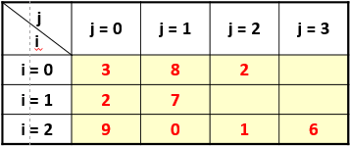
使用二维数组打印一个 10 行杨辉三角.
1
1 1
1 2 1
1 3 3 1
1 4 6 4 1
1 5 10 10 5 1

Date
Date 实例用来处理日期和时间。Date 对象基于1970年1月1日（世界标准时间）起的毫秒数。

Math
Math 是一个内置对象， 它具有数学常数和函数的属性和方法。注意Math不是一个函数对象。与其它全局对象不同的是, Math 不是一个构造器. Math 的所有属性和方法都是静态的. 你用到的常数pi可以用 Math.PI 表示,用 x 作参数 Math.sin(x)调用sin函数. JavaScript中的常数, 是以全精度的实数定义的

Global
Global （全局）对象可以说是 ECMAScript 中最特别的一个对象了，因为不管你从什么角度上看，这个对象都是不存在的. ECMAScript 中的 Global 对象在某种意义上是作为一个终极的“兜底儿对象”来定义的。换句话说，不属于任何其他对象的属性和方法，最终都是它的属性和方法。
ECMAScript 虽然没有指出如何直接访问 Global 对象，但 Web 浏览器都是将这个全局对象作为window 对象的一部分加以实现
JavaScript中的 window 对象除了扮演ECMAScript规定的 Global 对象的角色外，
还承担了很多别的任务(BOM)。
Global对象的属性：
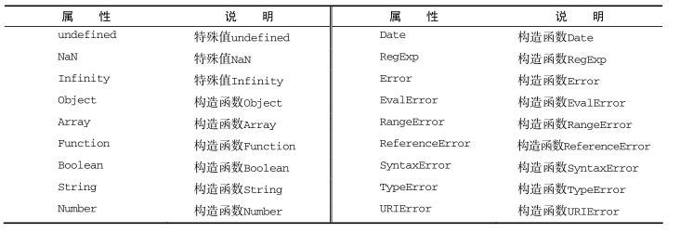
https://developer.mozilla.org/zh-CN/docs/Web/JavaScript
Object Function Array Date Math Infinity NaN null undefined
Boolean Number String
Error RegExp
JSON (es5)

Generator Promise Map Set Symbol (es6) 方法:
eval() isNaN() parseFloat(不用) parseInt

包装类
- String
- 获取字符串的长度
str.length
- 获取字符串指定位置上的字符单元
1.str.charAt(index)
作用：从一个字符串中返回指定的字符
语法：str.charAt(index)
参数：index
一个介于0 和字符串长度减1之间的整数。 (0~length-1)
返回值：指定的字符
注意：
如果没有提供索引，charAt() 将使用0
如果超过字符串长度减1，charAt() 将返回空白字符串
2.[index]：
[]的形式也可以用来访问字符串中的指定字符。但这种方式是在ES5中定义的。部分浏览器会有兼容性问题。
- 获取子字符串在源字符串中的下标位置
1.str.indexOf(searchValue[, fromIndex])
作用：在fromIndex位置开始搜索str中第一次出现searchValue的位置
语法：str.indexOf(searchValue[, fromIndex])
参数：
searchValue：一个字符串表示被查找的值
fromIndex 可选：开始查找的位置。可以是任意整数。默认值为 0。
返回值:
指定值的第一次出现的索引; 如果没有找到 -1。
注意：
如果 fromIndex < 0 则查找整个字符串（如同传进了 0）。
被查找的字符串是一个空字符串，此时返回 0
如果 fromIndex >= str.length，则该方法返回 -1，
被查找的字符串是一个空字符串，此时返回 str.length
2. str.lastIndexOf(searchValue[, fromIndex])
- 字符串截取
- str.slice(beginSlice[, endSlice])
作用：提取一个字符串的一部分，并返回一新的字符串
语法：str.slice(beginSlice[, endSlice])
参数：
beginSlice：
从该索引（以0为基数）处开始提取原字符串中的字符。
endSlice：
可选。在该索引（以 0 为基数）处结束提取字符串。如果省略该参数，slice会一直提取到字符串末尾。
返回值: 返回一个从原字符串中提取出来的新字符串
注意：
如果beginSlice为负数，会被当做 sourceLength + beginSlice 看待，这里的sourceLength 是字符串的长度 。如果加完还是负数则看为0。endSlice同理
如果beginSlice >= endSlice,提出的是空白字符串
slice方法提取的范围是左闭右开的
- str.substring(indexStart[, indexEnd])
与slice及其类似。但是需要注意的是
如果 indexStart 等于 indexEnd，substring 返回一个空字符串。
如果 indexStart 大于 indexEnd，则 substring 的执行效果就像两个参数调换了一样
如果任一参数小于 0 或为 NaN，则被当作 0。
如果任一参数大于 stringName.length，则被当作 stringName.length。
- str.substr(start[, length])
作用：返回一个字符串中从指定位置开始到指定字符数的字符
语法：str.substr(start[, length])
参数：
start:开始提取字符的位置。
length:可选。提取的字符数
返回值: 返回一个从原字符串中提取出来的新字符串
注意：
如果start为负值，则被看作 strLength + start，其中 strLength 为字符串的长度。如果加完还是负数则看为0
如果 start 为正值，且大于或等于字符串的长度，则 substr 返回一个空字符串
如果 length 为 0 或负值，则 substr 返回一个空字符串
- 字符串拼接
str.concat(string2, string3[, ..., stringN])
作用：
将一个或多个字符串与原字符串连接合并，形成一个新的字符串并返回
语法：str.concat(string2, string3[, ..., stringN])
参数：string2...stringN
和原字符串连接的多个字符串
返回值: 合并的新字符串
- 大小写转化方法
str.toUpperCase()
str.toLowerCase()
返回值: 一个新的字符串，表示串转换为大/小写的调用字符
- 首位去空格
作用：
trim() 方法会从一个字符串的两端删除空白字符。在这个上下文中的空白字符是所有的空白字符 (space, tab, no-break space 等)
语法：str.trim()
- Number
Number对象是一个数值的对象包装器
Number.isNaN()
Number.parseFloat()
Number.parseInt() 与Global一致
- Boolean
Boolean对象是一个布尔值的对象包装器

Error
通过Error的构造器可以创建一个错误对象。当运行时错误产生时，Error的实例对象会被抛出

RegExp(2.7节详细讲)
RegExp 构造函数创建了一个正则表达式对象，用于将文本与一个模式匹配

2.6 强制类型转换
在很多语言中其实我们是会区分 类型转换 & 强制类型转换的
类型转换发生在静态类型语言的编译阶段，
强制类型转换则发生在动态类型语言的运行时
由于在javascript中，编译过程体现的不是很明显。所以我们一般都会认为javascript中
只存在强制类型转换
javascript中的强制类型转换总是返回基本数据类型，不会返回对象或函数。所以组包从严格意义上来讲，不能算作强制类型转换。
强制类型转换分为显示强制类型转换&隐式强制类型转换
var a=42；
var b=a + ””;//隐式强制类型转换
var c = String(a);//显示强制类型转换

显示
ToString : String(值)
ToNumber: Number(值) +
ToBoolean: Boolean(值) !!

隐式
+ 是字符串的拼接 还是 算数的运算
&& ||
==

转换规则
- ToString
规范的 9.8 节中定义了抽象操作 ToString ，它负责处理非字符串到字符串的强制类型转换。
基本类型值的字符串化规则为：
null 转换为 "null" ，
undefined 转换为 "undefined" ，
true 转换为 "true" ；false转换为 "false"
数字的字符串化则遵循通用规则
引用数据类型
ToPrimitive(tostring - valueof)
- ToNumber
它负责处理非数字化为数字。
基本类型值的数字化规则为
Null==>0 ; undefined==>NaN
Boolean：true==>1 false==>0
字符串
就是把字符串两边的空白字符去掉，然后把两边的引号去掉，
看它能否组成一个合法的数字。
如果是，转化结果就是这个数字；否则，结果是NaN。
当然也有例外，比如空白字符串转化为数字的结果是0。
引用数据类型
ToPrimitive(valueof - tostring)
- ToBoolean
它负责非布尔化为布尔
假值 --->false
真值 ---> true

以下这些是假值：
undefined
null
false
+0 、 -0 和 NaN
""

真值就是假值列表之外的值。
- ToPrimitive
检查该值是否有 valueOf() 方法。如果有并且返回基本类型值，就使用该值进
行强制类型转换。如果没有就使用 toString() 的返回值（如果存在）来进行强制类型转换。如果 valueOf() 和 toString() 均不返回基本类型值，会产生 TypeError 错误
先 valueOf 再 toString!!!

== 操作符解析
==比较符在js中的规则：趋于数字化(不同数据类型之间的比较，排除掉obj与obj)
obj与obj之间的== 只比较栈中保存的地址值
- 类型分组
首先把javascript中的数据类型分成两组：
1. String、Number、Boolean和Object(有)
2. Undefined和Null(无)
3. 1与2之间的比较都为false
4. Undefined和Null之间的比较为true
5. NaN 不等于 NaN
6. 引用数据类型做比较 永远比较栈里的地址值
null和undefined不得不说的故事(设计者原本的意图)
假如你打算把一个变量赋予对象类型的值，但是现在还没有赋值，
那么你可以用null(关键字)表示此时的状态(证据之一就是typeof null 的结果是'object')；
相反，假如你打算把一个变量赋予原始类型的值，但是现在还没有赋值，
那么你可以用undefined（标识符）表示此时的状态。
- 两组方法
- parseInt(value) & parseFloat(value)
首尾去空格 只要最高位是数字则会转换成数值；否则转换成NaN(只能转字符串)
- Number()
就是把字符串两边的空白字符去掉，然后把两边的引号去掉，看它能否组成一个合法的数字。
如果是，转化结果就是这个数字；否则，结果是NaN。
当然也有例外，比如空白字符串转化为数字的结果是0。
true==>1 false==>0 Null==>0 Undefined==>NaN

2.7 正则表达式

正则表达式是什么
1.正则表达式(regular expression)是一个描述字符模式的对象。ECMAScript 的 RegExp 类表示正则表达式，而 String 和 RegExp 都定义了使用正则表达式进行强大的模式匹配和文本检索与替换的函数。
2.正则表达式主要用来验证客户端的输入数据。 用户填写完表单单击按钮之后， 表单就会被发送到服务器，在服务器端通常会用 PHP、ASP.NET Java等服务器语言对其进行进一步处理 。因为客户端验证，可以节约大量的服务器端的系统资源，并且提供更好的用户体验。

2.8值传递与引用传递
Javascript中只存在值传递，没有引用传递。所谓的js中的引用传递本质上就是引用值得传递，其归根结底还是属于值传递的范畴。

2.9 js语言的性能问题
javascript本身就只是一个非常不起眼的语言，用来处理非常小众的问题。所以从设计之初它的性能就没有被重点考虑过。
由于web时代的来临和Html5的兴起，这一切让javascript前所未有地成为焦点。自然它的功能和性能在大家的努力下都有了长足的进步。
一方面javascript是解释性语言，运行时编译。另一方面，它是一种无类型语言（动态语言 弱类型）。相比较而言，静态语言C++ Java。他们在编译阶段就能够知道变量的类型。但是javascript语言的动态性没有办法在编译的时候就知道变量的类型。只能在运行时才能确定。在运算时计算和决定类型导致了javascript语言的运行效率比静态语言C++ Java都要低的很多。
java:
class Object{
int x;
int y;
}
int add(Object obj1,Object obj2){
return obj1.x*obj1.y + obj2.x*obj2.y;
}
在编译(.java --> .class(JVM上运行！))阶段，编译器发现有两个对象obj1,obj2.
在内存中分配地址
ooo --->obj1 xxx --->obj2
ooo为obj1的基地址 xxx为obj2的基地址
int类型占据四个字节 int类型占据四个字节
x---> ooo往后推四个字节 x---> xxx往后推四个字节
y---> x的地址值再往后四个字节 y---> x的地址值再往后四个字节
在C++ Java等语言中，已事先知道存取的成员变量(属性)的类型，所以语言解释系统只要利用数组和位移来存取这些变量和方法的地址。位移信息使它只要几个机器语言指令，就可以存取变量，找出变量或执行其他任务。

js:
fn:Object
function add(obj1,obj2){
return obj1.x*obj1.y + obj2.x*obj2.y;
}
对于传统的javascript解释器，所有这一切都是解释执行。所以效率不会高到哪去我们也将javascript代码的处理分成两个阶段。
---编译阶段。
(做不了太多事情，javascript的编译一般就是在执行前的几微秒内进行)
---执行阶段。
对于javascript引擎来说，因为没有C++或者java这样的强类型语言的类型信息。所以javascript引擎的通常做法就是在分配基地址后使用
键值对的形式来存储每一个对象。(典型的做法就是采用字符串)。之后访问对象的属性值时需要通过属性名的匹配来获取相应的值。(这一切都是在执行阶段处理的)

总结
归根结底,js性能的瓶颈在于如何获取对象属性值的具体位置？
---相对于对象基地址的偏移？
---分配基地址后通过匹配属性名查找属性值？

